例：視聴者が動画一覧

視聴者は見たい動画の月額料金を払うとそれ以下の金額の動画が見放題になる

２-８その他

月額料金

システムの流れ

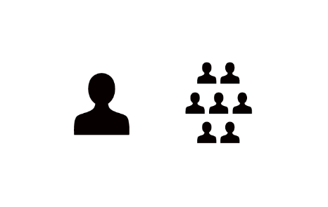投稿者はWEBサービスに動画をアップロードして価格設定をする

視聴者はWEBサービスを利用するとき、月額料金の動画と無料の動画を

選択ことが出来る。

月額料金

例０円、500円、1000円、2000円、3000円、4000円、5000円（検討中）

より高額な料金を支払った場合、その料金以下の動画を見放題とする。

支払われた月額料金を、視聴された動画に対して振り分ける。

振り分けた料金を、まさる堂10％残りの料金を投稿者に振り渡す。

上記の価格設定のおかげで、投稿者間で価格競争が発生しやすい環境ができる。

お金

％

％

まさる堂

投稿者